机 密
CONFIDENTIAL
仅限授权客户 · 一人一枚口令 · 转发即撤销
刚果金南部驻外安全提醒及风险态势图
企 业 版 · 2026年10月17日 · 第44版

—— 本 期 分 发 信 息 ——

分发编号 | LM-ENT-20261017
本期覆盖 | 10月15日（周四）— 10月17日（周六）（48小时窗口＋在册承接）
内容密级 | 内部资料 · 含涉华处置动态 · 面向企业管理层与个体经商户
口令索取：加站长微信（lubum.cn 首页扫码），验证填「所在城镇＋所在企业或个体名」。
等级与行动标准以站长每日令为准 · 本期有效期至下一期发布（约 24 小时）

▍ 一、管理层摘要——这几件事影响你的生意
每条三段：发生了什么、对你的影响、现在就做。读完这一页，今天的应对就有了。
发生了什么 | 对你的影响 | 现在就做
卢本劫案 1 起（兑换商遇害） | 沿街经营、兑换/收款点是大额现金集中地 | 大额现金不同时段囤留；夜间不延业；转运换线路换时间
矿业检查获官方证实 | 科卢方向矿业文件与人员证件会被盯 | 证件与矿业文件复核备齐；配合不对抗；不递现金
医护罢工第三天 | 员工看病难，工伤急救要提前想好 | 备药、确认备用医院；非紧急的拖到罢工结束再说
罢工第 8 天＋油价上涨 | 补给变慢、运输成本往上走 | 柴油、食材、常用药按 7—10 天备；要紧的货白天运
金沙萨华人商铺火灾 | 消防隐患可能烧到自家 | 电路、易燃物堆放、逃生通道三项自查
▍ 二、数据仪表盘
三城与走廊等级（站长 10月13日 令·10月16日 维持执行）：
区域 | 等级 | 走向 | 一句话依据
卢本巴希市区（含如瓦西矿区） | 高 | → | 检查承接 · 证件合规自查从紧 · 油价上行
利卡西市区＋坎博韦支线 | 高 | → | 沿线检查持续〔口述·一手〕
N1（N39）利卡西—科卢韦齐段（TFM 走廊） | 中 | ↑ | 10月15日 凌晨丰谷鲁美检查承接 · 风险观察中
科卢韦齐市区与矿区 | 严重 | ↑ | 盘查带走中国公民＋监狱越狱承接
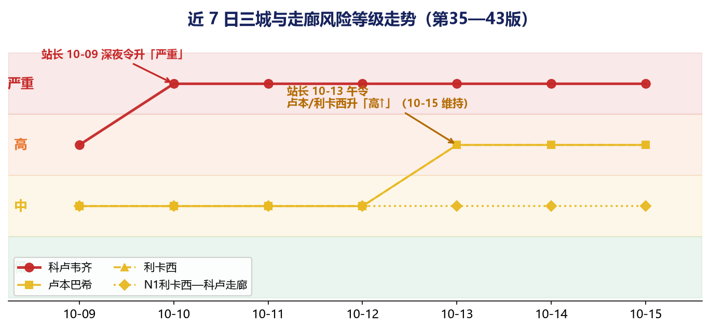
近 7 日三城与走廊等级走势（第 35—43 版）
未来 24—72 小时概率（区间估计·研判参考非官方定级）：
事项 | 概率 | 依据
货运罢工持续（未来 7 天） | 高（>80%） | 已进行 6 天，无谈判结束信号
就医延误（南部） | 高（>80%） | 医护罢工无结束公告
反复停电 | 中（20—50%） | SNEL 扰动条线延续
查车外溢到南部三城 | 低（5—20%） | 目前限金沙萨，无南部通报
▍ 三、情景推演（未来 7 天）
【推演方法】以在册事件为基线（不引入外部猜测），按「触发信号 → 情景分支 → 影响面 → 应对动作」四步推演；每条情景标注可能性与观察窗，触发信号出现即切换到对应分支预案。
【前提假设】①使馆/矿企协斡旋渠道保持畅通；②官方通报晚于口述 24—72 小时（按口述先行、通报后升级）；③雨季路况与罢工叠加为背景变量。任一假设失效，推演作废并以站长当日令为准。
三条推测，依据是眼下已知的情况。给排班和备库存做参考；不是官方结论，等级以站长每天说的为准。
情景 | 概率 | 影响面 | 触发信号 | 应对动作
A 检查收尾 | 较高 | 用工与出行 | 路面检查明显变少；被带走人员陆续返回 | 证件补办不停；回来的人先休整、把情况写清楚；夜间出行暂不恢复
B 罢工拖长 | 中 | 物资/就医/成本 | 罢工满一周；油价继续涨 | 库存按 7—10 天备足；非紧急就医推迟或回国看；运输改白天、多留 2 小时
C 检查外溢南部 | 低（但要防） | 合规与人身 | 南部出现上门核查 | 证件集中收好、每人留复印件；门卫练熟一句法语应答；先报站长和联防，别自己谈
【分层预防】按「一线执行 → 营地管理 → 决策层」三层落地，各层动作互不替代：
层级 | 预防动作
一线执行层 | 证件随身、遇查配合不对抗、不递现金；夜间不单独外出；发现异常立即上报不自行处置。
营地管理层 | 门禁与巡查制度执行留痕；现金与库存管理按本版清单；与分包/周边信息互通；应急包与车辆随时可用。
决策层 | 每日 16:30 读日报核对等级；涉华事件第一时间报使馆（口径：时间＋地点＋人员＋诉求）；用工与分包合规自查节奏化。
▍ 四、本周行动清单（打印后直接分派）
行动项 | 建议时限 | 负责人 | 完成
全员证件复核，过期/临期的报站长协调 | 10月18日前 |  | □
营地/住地夜防自查：双岗、照明、门禁、监控盲区 | 10月18日前 |  | □
库存补足 7—10 天：柴油、食材、常用药 | 10月19日前 |  | □
专人每天 16:30 看日报；等级变化以站长令为准 | 每日 |  | □
▍ 五、事件登记表（48 小时窗口＋在册承接）
编号 | 日期 | 位置 | 事项 | 类别 | 来源
S1 | 10-15 起 | 全国 | 公立医院/医护人员罢工 | 公共卫生 | 多源
S2 | 10-15 起 | 金沙萨 | 全市查车，证件不全或被扣 | 交通·合规 | A类
S3 | 10-15 | 东部 | 前总统阵营军政重组持续 | 军政背景 | 多源
S4 | 10-15 | 全国/东部 | 埃博拉 9000 例、死亡超 4300 | 卫生疫情 | 权威转述
S5 | 10-15 | 卢本巴希 | 油价上行，部分加油站停业 | 后勤民生 | A类
S6 | 10-13/14 | 三城 | 证件检查与在押同胞后续 | 涉华·进展 | 口述·一手
S7 | 10-12 起 | 利卡西沿线 | 强行进入后检查持续 | 治安·涉华 | 口述·一手
S8 | 10-10 | 科卢韦齐 | 迪拉拉监狱越狱，警察 1 死 | 治安 | 转述·待核实
S9 | 10-15 凌晨 | 丰谷鲁美区域 | 多部门联合检查，部分同胞被带走后一度失联 | 涉华 | 口述·一手
S10 | 10-16 | 卢本巴希 | 货币兑换商遭抢劫遇害（非涉华） | 治安 | A类
S11 | 10-15 | 科卢韦齐 | 矿业专项检查获官方通报证实（10-9 起多部门联检） | 合规 | A类·协会通报
S12 | 10-16 | 科卢韦齐 | 五名手工矿工死于废弃矿井 | 事故 | A类
S13 | 10-16 | 金沙萨 | 火灾六家华人商铺被烧毁 | 涉华·消防 | 多源
注：公共秩序、事故、民生类计入当日事件、不计治安数、不参与三城评分；政治类不入稿。
▍ 六、术语与等级定义
等级 | 含义 | 对应动作
低 | 日常治安水平 | 保持标准防范动作
中 | 存在零星风险 | 出行报备、夜间收紧
高 | 已发生针对性事件或执法行动 | 收紧出行与合规，管理层当日过问
严重 | 持续针对性威胁 | 非必要不外出，管理层每日跟进处置
来源分级：A类＝公开媒体原文｜多源＝两个以上独立来源交叉｜口述·一手＝当事同胞直接转述｜待核实＝暂无第二来源。等级与行动标准由站长裁定，本报告不代作结论。
▍ 七、企业安保管理标准
板块 | 标准与要求
营地与住地夜防 | 夜班双岗与定时巡查；门窗门禁当晚复查；照明与监控盲区补点；出入口人员车辆登记；周边小型企业与宿舍一并纳入值防。**本版加严：涉华袭击信号再现，门禁复验、夜间双人值守、发现翻墙进入以人员安全为先不追赶不对抗。**
发薪现金管理 | 现金不入驻地与营地，改银行或合规结算、错时错点发放；发薪日前后 72 小时提升警戒。结合今日劫案：兑换/零售/收款点不同时段囤留大额现金，转运换线路换时间。
分包合规 | 分包链条逐级核验资质与人员证件；凡以监管名义提出的联系、检查或收费要求，一律回到官方渠道核实，不留书面承诺、不递现金。
负责人清单 | 营地负责人/安保对接人/分包对接人/使馆联络人四类清单时刻可调，含 24 小时备用联系人。
使馆交涉口径 | 涉华事件第一时间报使馆（12308／+243-851474669），口径统一为「时间＋地点＋人员＋诉求」，不推测、不扩大、不代媒体表态。
出行与运输 | 全国货运罢工第 8 天——非必要不安排当日运输，必要运输预留缓冲；密林与偏僻路线暂不通行（门达方向约 20 车车队）；出车前车况油量检查；行车锁门、不下车、不熄火。
入境管理（本版新增） | 机场海关拒部分年轻女性入境并遣返（已证实、持续约两周）——女性员工/家属暂缓入境安排；在内女性人员证件备齐、减少外出；已在内者遇查配合不对抗、及时报使馆。
▍ 八、涉华在册 · 处置动态
盘查带走中国公民（10月09日 起）：昼夜持续、有持有效工签者也被带走〔口述·一手·多源交叉〕；被带走同胞基本生活有保障、有医生在场照护〔口述·待核实〕。
★处置进展（10月13日 晚〔待官方通报〕）：经斡旋协调，被扣押人员中证件合规者陆续释放；少量证件不全者按安排遣返。遣返航班 10月13日 落地卢本（约 30 人，含 8 名菲律宾籍）〔口述·一手·清点待核〕。
★★傍晚补强（10月17日·站长口令四条一手）：南部某中资企业凌晨遇袭（有财产损失）；今早另一处中资企业遭强行翻墙进入、带走数名同胞——涉华侵入与带离行动再现，营地警戒即刻升级；木松浦路段便衣拦车持续（一车中国人被押行）。
企业自查清单：全员护照/签证/工签有效性核验与名单化备案；证件不合规人员预先安排合规或撤离路径；厂区门口负责人一人对接并登记单位/车牌/人数。
▍ 九、近期大事（10月08日—17日）
日期 | 事项
10月17日 | 凌晨某中资企业遇袭（财产损失）；早间另一处中资企业遭强行翻墙进入、带走数名同胞；门达方向约 20 车车队（含抓捕）；机场遣返部分年轻女性（已证实）；木松浦便衣拦车；医护罢工第三天。
10月16日 | 卢本货币兑换商遭抢劫遇害（A类·非涉华）；科卢五名手工矿工死于废弃矿井；金沙萨火灾六家华人商铺被烧毁；伊图里 6 名中国公民被绑（东部·传导提示）。
10月15日 | 矿企协通报矿业专项检查（10-9 起多部门联检赴科卢）——官方证实；医护罢工开始。
10月13—14日 | 多部门同步检查升级；遣返航班落地卢本；斡旋见效、合规人员陆续释放。
10月12日 | 利卡西沿线至吉桑福一带强行进入，下午仍在相关企业抓人。
10月10日 | 科卢迪拉拉监狱越狱（警察 1 死）；全国货运罢工开始。
10月09日 | 移民局/军警无差别盘查带走中国公民开始（持续在册）。
10月08日 | 使馆通报非必要不前往卢阿拉巴、上加丹加等 9 省；卢本市政拆违。

本站网址：lubum.cn（每日更新）
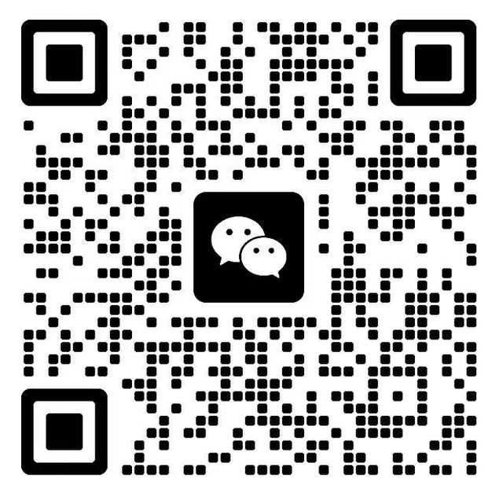 | 站长微信 · 驻外安全  口令索取 / 报线索 / 进同胞群  验证必填：所在城镇＋所在企业或个体名  不填不通过 · 预防失泄密

▍ 附：今日风险态势总览图（完整版）
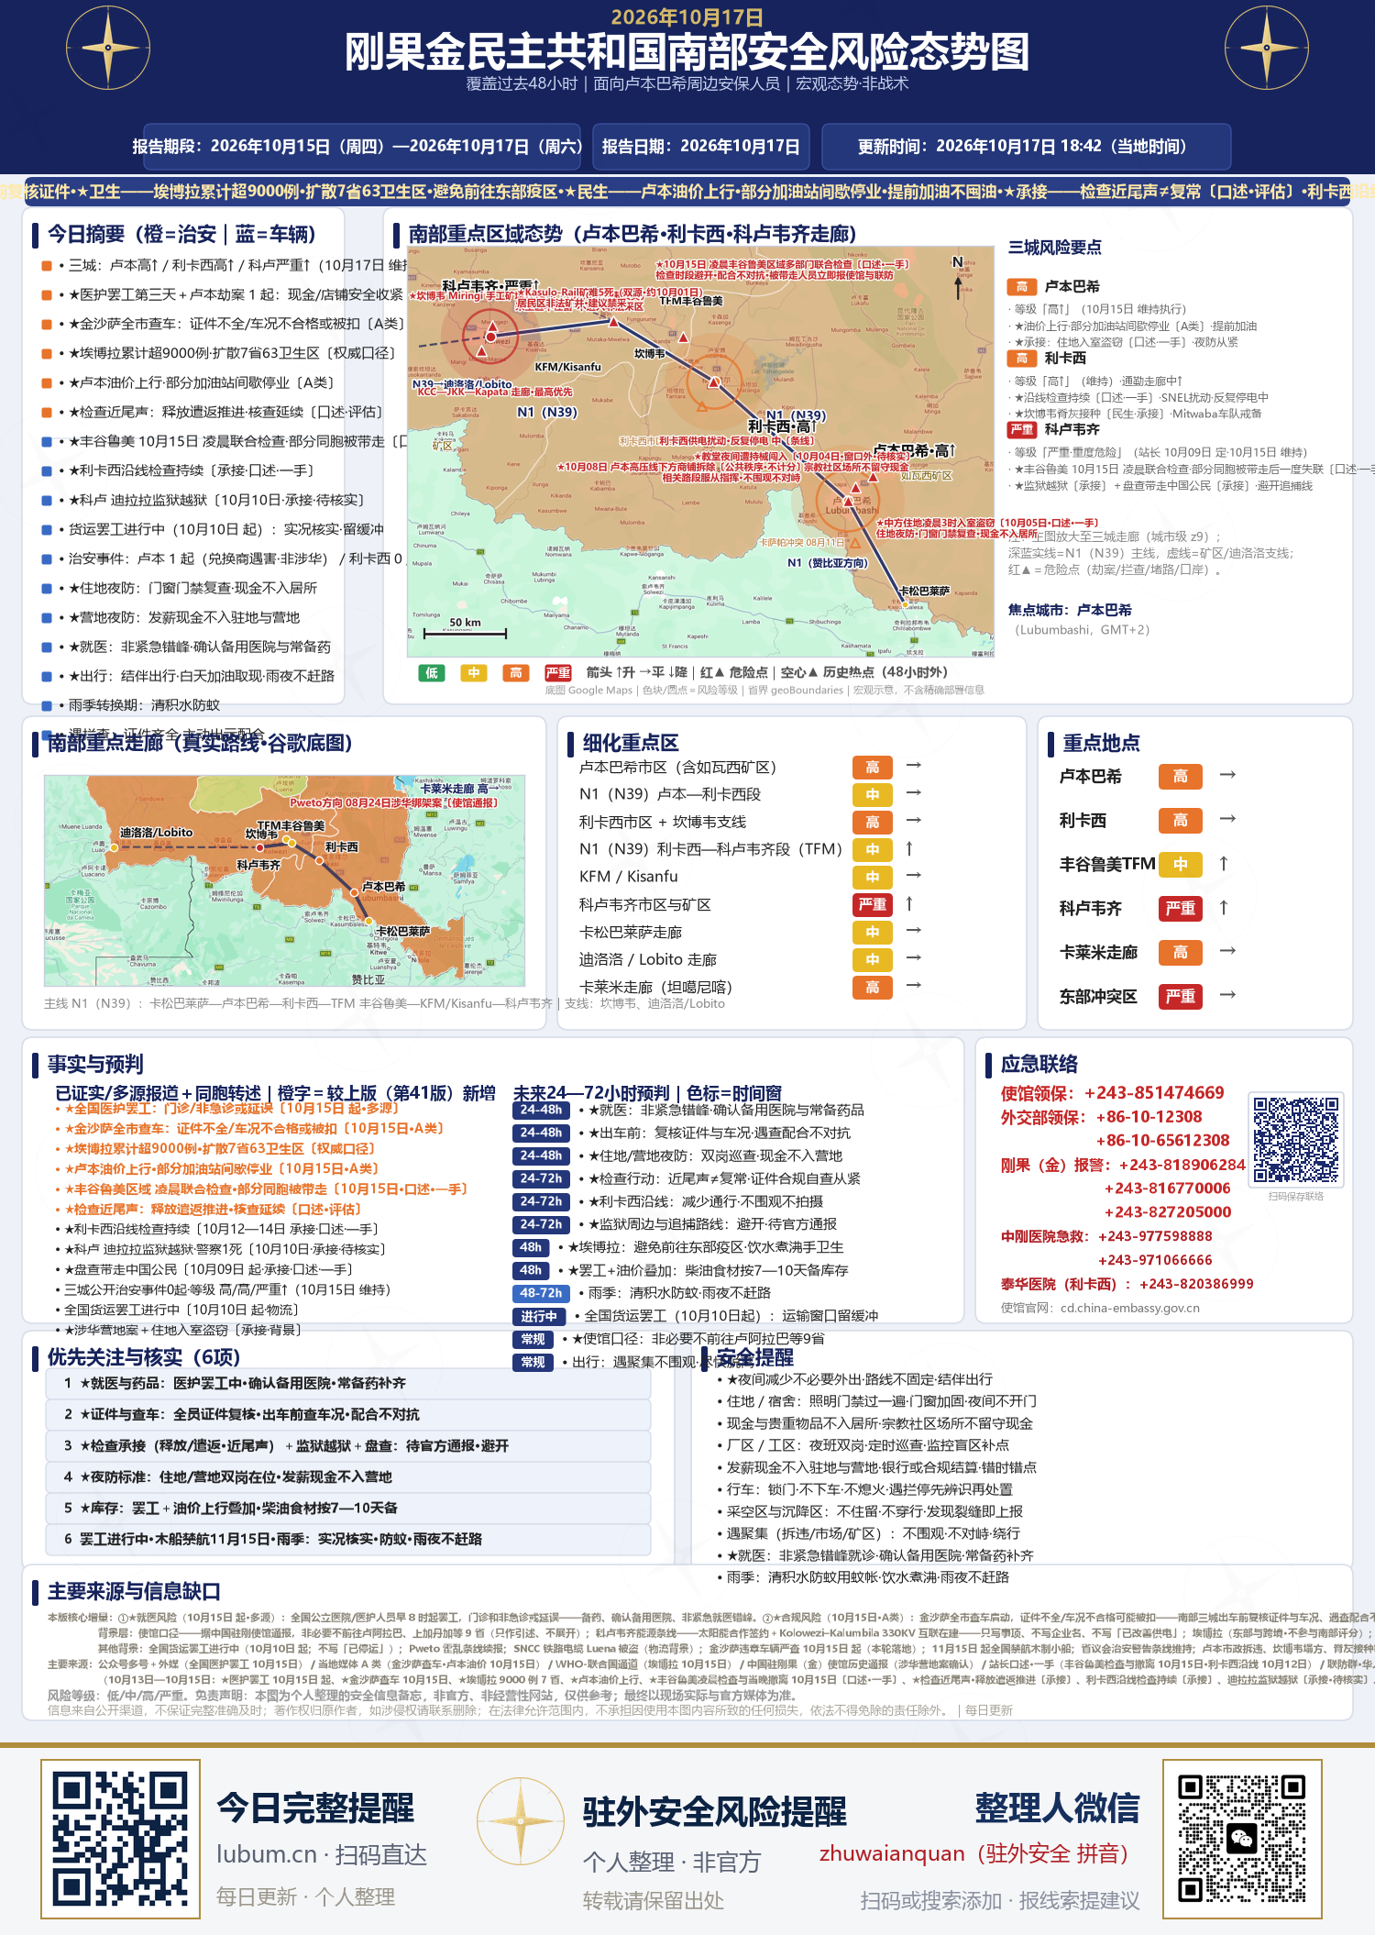
高清原图另存归档夹 01_态势图，可单独转发（图内二维码＝分流门户，无涉密内容）。

免责声明：本报告为个人整理的安全信息备忘，非官方、非经营性，仅供参考，不构成专业建议或行动指令；信息来自公开渠道与同胞口述，尽力核实但不保证完整准确及时，以现场与官方通报为准。企业版凭个人专属口令查看，一人一枚、禁止转发；发现外泄即撤销口令并追究相应责任。

